
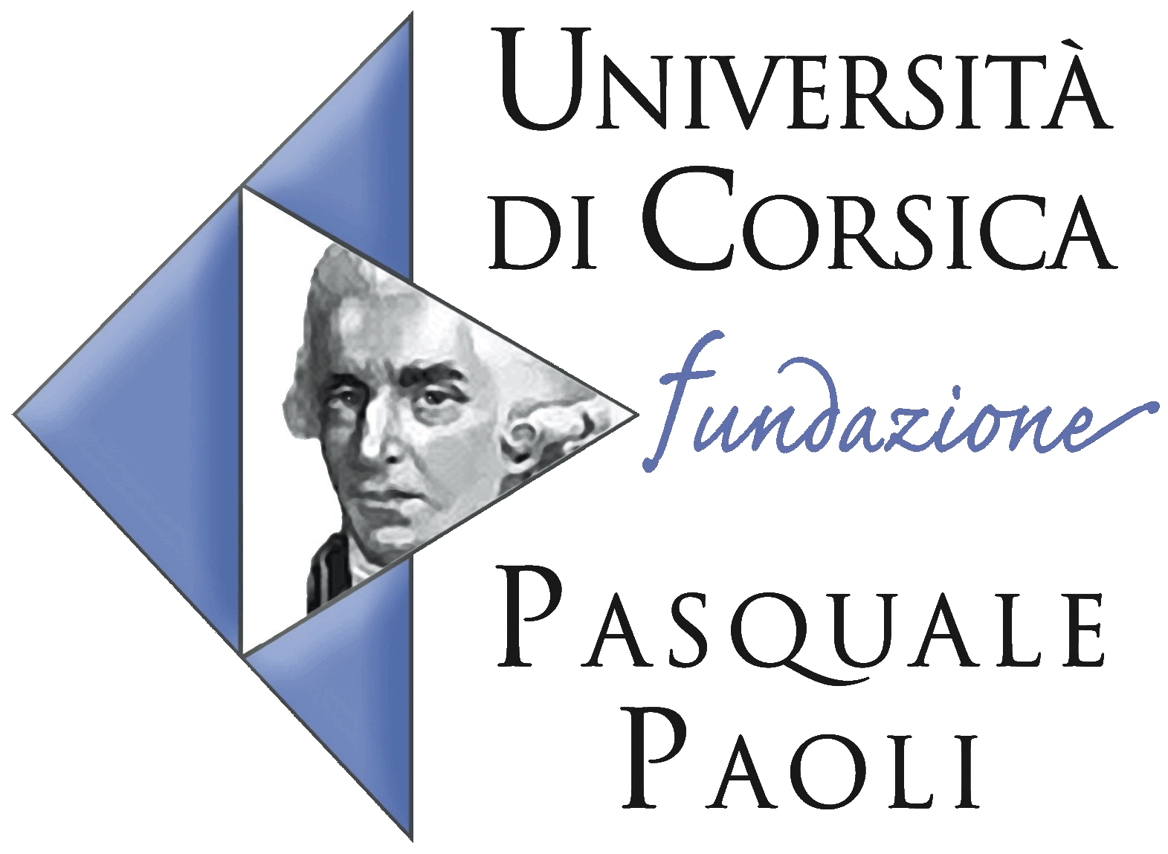

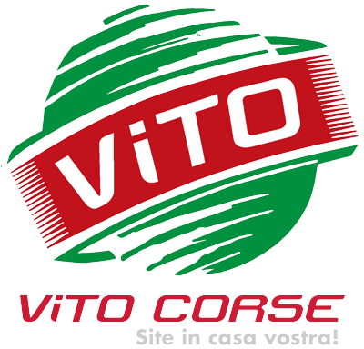
Parrainé par :

L’éco-mobilité Nouveaux modes de transport



MARDI 21 NOVEMBRE 2017
Contact
Dominique Grandjean,
Responsable des événements
evenement@univ-corse.fr
04.95.45.02.13
à partir de 13h30

Amphithéâtre Ettori
UFR de Droit - Campus Mariani
http://paolitech.univ-corse.fr
www.universita.corsica
CORTI

Accueil buffet à partir de 12h30

